Comparación de algoritmos de clasificación supervisada para predecir el abandono de clientes
Gabriela Suesca Castillo
Universidad de Cundinamarca
Introducción a Machine Learning — Semana 8
Profesora: Mónica Fonseca
16 de octubre de 2026

Comparación de algoritmos de clasificación supervisada para predecir el abandono de clientes

Resumen
El objetivo de este trabajo fue comparar cinco algoritmos de clasificación supervisada para predecir el abandono de clientes en el conjunto de datos IBM Telco Customer Churn: árbol de decisión, Random Forest, máquina de vectores de soporte (SVM), k vecinos más cercanos (K-NN) y Naive Bayes. Se analizaron 7.043 registros y 21 columnas; la variable objetivo fue Churn. Se excluyó el identificador del cliente, se convirtió TotalCharges a formato numérico, se codificaron las variables categóricas y se estandarizaron las variables numéricas dentro de un flujo de procesamiento. Los datos se dividieron en 80 % para entrenamiento y 20 % para prueba, con estratificación de la variable objetivo. Random Forest obtuvo el mayor Accuracy (0,783), mientras que SVM alcanzó el mayor F1-score para la clase de abandono (0,616). Naive Bayes obtuvo el mayor Recall para esa clase (0,837), pero su Precision fue menor (0,459). Los resultados muestran que el modelo más adecuado depende del objetivo: exactitud global, detección de abandonos o equilibrio entre detección y falsas alarmas.
Palabras clave: clasificación supervisada, abandono de clientes, Machine Learning, SVM, Random Forest.

Introducción
La clasificación supervisada es una técnica de aprendizaje automático en la que un modelo aprende patrones a partir de ejemplos etiquetados para predecir la clase de observaciones nuevas. Su aplicación resulta útil cuando se busca anticipar eventos categóricos, como la permanencia o el abandono de un cliente. La guía de la asignatura destaca que la elección del algoritmo debe considerar las características del conjunto de datos, el rendimiento, la interpretabilidad y los recursos computacionales, pues no existe un algoritmo universalmente superior (Universidad de Cundinamarca, s. f.).
En el sector de telecomunicaciones, la predicción del abandono puede apoyar la identificación temprana de clientes que podrían cancelar sus servicios. En este trabajo se empleó el conjunto IBM Telco Customer Churn y se compararon cinco modelos con una misma partición de entrenamiento y prueba. La comparación se centró en Accuracy, Precision, Recall y F1-score, además de la interpretación de las matrices de confusión.

Objetivos

Objetivo general
Comparar el desempeño de cinco algoritmos de clasificación supervisada para predecir el abandono de clientes, utilizando el conjunto de datos IBM Telco Customer Churn.

Objetivos específicos
• Identificar la variable objetivo y las variables predictoras del conjunto de datos.
• Preparar los datos mediante transformación de tipos, codificación de variables categóricas y estandarización.
• Entrenar Decision Tree, Random Forest, SVM, K-NN y Naive Bayes con la misma división de datos.
• Evaluar y comparar los modelos mediante Accuracy, Precision, Recall, F1-score y matrices de confusión.
• Justificar la selección del modelo más conveniente según el objetivo de detección del abandono.

Datos y metodología

Descripción del conjunto de datos
Se utilizó IBM Telco Customer Churn, un conjunto de datos que reúne información de clientes, servicios contratados, tipo de contrato y facturación. El archivo cargado en el notebook contiene 7.043 registros y 21 columnas. La variable objetivo fue Churn, codificada como 0 para No (el cliente permanece) y 1 para Yes (el cliente abandona). La distribución observada fue de 5.174 clientes que permanecieron (73,46 %) y 1.869 que abandonaron (26,54 %). Esta diferencia indica un desbalance moderado entre las clases.
El identificador customerID se eliminó porque identifica cada registro, pero no constituye una característica útil para generalizar patrones. La columna TotalCharges se convirtió a tipo numérico, ya que se encontraba almacenada como texto. En la inspección inicial no se observaron valores faltantes reportados por pandas en las columnas originales; sin embargo, al convertir TotalCharges, las cadenas vacías pueden transformarse en valores faltantes y se trataron mediante imputación dentro del flujo de procesamiento.

Preparación y partición de los datos
Las variables numéricas fueron imputadas mediante la mediana y estandarizadas con StandardScaler. Las variables categóricas se imputaron con la categoría más frecuente y se transformaron mediante One-Hot Encoding. El preprocesamiento se integró en un Pipeline para que sus parámetros se ajustaran únicamente con los datos de entrenamiento, evitando que la información del conjunto de prueba influyera en el ajuste.
Se utilizó una partición estratificada de 80 % para entrenamiento (5.634 registros) y 20 % para prueba (1.409 registros), con random_state = 42 para facilitar la reproducibilidad. La estratificación conservó la proporción de las clases en ambos subconjuntos.

Algoritmos implementados
Se entrenaron cinco clasificadores: Decision Tree, con profundidad máxima de ocho y ponderación balanceada de clases; Random Forest, con 200 árboles y ponderación balanceada; SVM con kernel radial (RBF) y ponderación balanceada; K-NN con cinco vecinos; y Gaussian Naive Bayes. Todos utilizaron la misma división de entrenamiento y prueba y el mismo esquema general de preprocesamiento.

Métricas de evaluación
Accuracy representa la proporción de predicciones correctas sobre el total. Precision para Churn = 1 indica qué proporción de los clientes predichos como desertores efectivamente abandonó. Recall indica qué proporción de todos los abandonos reales fue detectada. F1-score resume el equilibrio entre Precision y Recall. Debido a que el interés aplicado es identificar clientes que abandonan, Precision, Recall y F1-score se interpretaron específicamente para la clase positiva Churn = 1.

Resultados
La Tabla 1 presenta las métricas obtenidas al ejecutar el notebook. Los valores se muestran redondeados a tres decimales.
Tabla 1
Comparación del desempeño de los modelos en el conjunto de prueba
Modelo | Accuracy | Precision | Recall | F1-score
SVM | 0,744 | 0,512 | 0,773 | 0,616
Decision Tree | 0,735 | 0,501 | 0,773 | 0,608
Naive Bayes | 0,695 | 0,459 | 0,837 | 0,593
K-NN | 0,764 | 0,553 | 0,575 | 0,564
Random Forest | 0,783 | 0,618 | 0,476 | 0,538
Nota. Precision, Recall y F1-score corresponden a la clase positiva Churn = 1. Valores extraídos de la ejecución del notebook de Google Colab.

Figura 1
Comparación visual de las métricas de clasificación
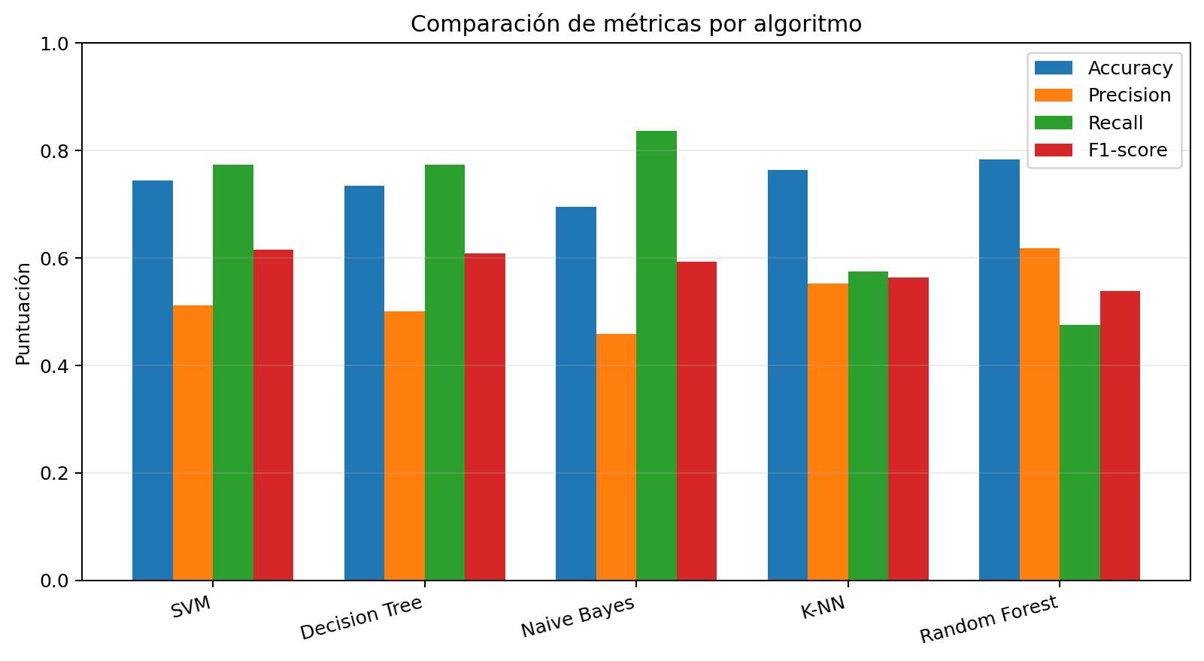
Nota. Las métricas corresponden a la evaluación sobre los 1.409 registros del conjunto de prueba.

Interpretación de los resultados
Random Forest obtuvo el mayor Accuracy (0,783), lo que indica que clasificó correctamente la mayor proporción total de clientes. También registró la mayor Precision para Churn = 1 (0,618), es decir, entre los clientes que señaló como posibles desertores, una proporción mayor correspondió a abandonos reales. Sin embargo, su Recall fue 0,476 y su F1-score fue 0,538; por tanto, dejó sin detectar una parte considerable de los clientes que abandonaron.
SVM obtuvo un Accuracy de 0,744, Precision de 0,512, Recall de 0,773 y F1-score de 0,616. Fue el modelo con mayor F1-score para la clase de abandono. Su Recall indica que detectó aproximadamente el 77,3 % de los abandonos presentes en el conjunto de prueba, aunque la Precision muestra que también generó falsas alarmas. El árbol de decisión tuvo un Recall igual de 0,773 y un F1-score cercano (0,608), con un Accuracy de 0,735.
Naive Bayes obtuvo el mayor Recall (0,837), por lo que identificó la proporción más alta de clientes que abandonaron. No obstante, su Precision fue 0,459 y su Accuracy fue 0,695, lo que sugiere que su estrategia de detección generó más predicciones positivas incorrectas. K-NN obtuvo un Accuracy de 0,764, Precision de 0,553, Recall de 0,575 y F1-score de 0,564; su desempeño fue intermedio en términos de exactitud global, pero detectó menos abandonos que SVM, Decision Tree y Naive Bayes.
Estos resultados evidencian que la elección depende del propósito. Si se prioriza la exactitud global, Random Forest es el mejor de los modelos evaluados. Si se busca equilibrio entre Precision y Recall para identificar abandonos, SVM presenta el mayor F1-score. Si la prioridad es minimizar los abandonos no detectados, Naive Bayes presenta el Recall más alto, aunque puede implicar más intervenciones sobre clientes que finalmente permanecerían.

Discusión
La diferencia entre Accuracy y las métricas de la clase positiva es importante debido a que el 73,46 % de los clientes pertenece a la clase No. En un conjunto con esta distribución, una exactitud global alta no garantiza por sí sola que el modelo detecte adecuadamente a quienes abandonan. Por esa razón, el F1-score y el Recall aportan información complementaria para la toma de decisiones.
La ponderación balanceada utilizada en Decision Tree, Random Forest y SVM puede modificar el equilibrio entre los errores de ambas clases. Aun así, las métricas muestran que ningún modelo domina en todos los criterios. La comparación se limita a una sola partición de entrenamiento y prueba y a los hiperparámetros elegidos; por ello, los resultados no demuestran que el mismo orden se mantendría en otras muestras o configuraciones. Una evaluación posterior podría incorporar validación cruzada, búsqueda de hiperparámetros y análisis del costo de las falsas alarmas frente a los abandonos no detectados.

Conclusiones
Se implementaron y compararon cinco algoritmos de clasificación supervisada sobre el conjunto IBM Telco Customer Churn, utilizando una preparación de datos común y una división estratificada de entrenamiento y prueba. La variable objetivo fue Churn y las métricas se calcularon considerando como clase positiva a los clientes que abandonaron.
Random Forest alcanzó el mayor Accuracy (0,783) y la mayor Precision para la clase de abandono (0,618), pero presentó el menor Recall entre los cinco modelos (0,476). SVM obtuvo el mayor F1-score para Churn = 1 (0,616), con un Recall de 0,773, por lo que representa la opción más equilibrada según el criterio de selección definido en el notebook. Naive Bayes alcanzó el mayor Recall (0,837), aunque con menor Precision (0,459) y Accuracy (0,695).
En conclusión, SVM se selecciona como modelo preferido cuando se busca equilibrar la detección de clientes que abandonan y la precisión de esas predicciones. Esta recomendación es condicional al objetivo del análisis: si la empresa desea detectar el máximo posible de abandonos y acepta más falsas alarmas, Naive Bayes podría ser una alternativa; si prioriza la exactitud global, Random Forest obtuvo el mejor resultado. Antes de una aplicación operativa, se recomienda realizar validación cruzada, ajustar hiperparámetros y evaluar los costos asociados a cada tipo de error.

Referencias
IBM. (s. f.). *Telco Customer Churn* [Conjunto de datos]. GitHub. https://github.com/IBM/telco-customer-churn-on-icp4d
Scikit-learn developers. (s. f.). *Scikit-learn: Machine learning in Python*. https://scikit-learn.org/stable/
Universidad de Cundinamarca. (s. f.). *Algoritmos de machine learning supervisado para clasificación* [Material de curso].

